CONTRATO DE PRESTACION DE SERVICIOS No. CO1.PCCNTR.3517887

Sr.(a)

NELLIS MARIA BEJARANO CHANTAC
Supervisor(a) de contrato
Cargo del supervisor
Profesional de bilinguismo
Complejo Tecnológico Agroindustrial Pecuario y Turístico
Apartadó

CONTRATISTA: EDWIN GIRALDO LONDOÑO
CEDULA: 71984457

OBJETO CONTRACTUAL: IMPARTIR FORMACIÓN PROFESIONAL TITULADA Y/O COMPLEMENTARIA EN LA RED DE CONOCIMIENTO DE BILINGÜISMO EN EL COMPLEJO TECNOLÓGICO AGROINDUSTRIAL, PECUARIO Y TURÍSTICO.

PERIODO DE EJECUCION
FECHA DE INICIO: | 1 de febrero de 2022
FECHA DE TERMINACIÓN: | 16 de diciembre de 2022

VALOR CONTRATO
VALOR INICIAL DEL CONTRATO: | $ 42.107.000
VALOR TOTAL EJECUTADO: | $ 42.107.000
VALOR DESAPROPIADO: | $
SALDO DE CONTRATO: | $ 0

A continuación, presento relación del estado actual de los grupos atendidos durante el periodo de ejecución del contrato de prestación de servicios No. CO1.PCCNTR.3517887

ID | PROGRAMA DE FORMACION | COMPETENCIAS DESARROLLADAS | PERIODO DE ATENCIÓN AL CURSO |  | ESTADO ACTUAL | OBSERVACIONES
GRUPO
2443358 | TC. SISTEMAS | Interactuar en lengua inglesa de forma oral y escrita dentro de contextos sociales y laborales según los criterios establecidos por el marco común europeo de referencia para las lenguas. | 11/02/2022 | 01/07/2022 | Terminada | FORMACIÓN EN 19 SESIONES PARA UN TOTAL DE 159.6 HORAS
2443233 | TC. SISTEMAS | Interactuar en lengua inglesa de forma oral y escrita dentro de contextos sociales y laborales según los criterios establecidos por el marco común europeo de referencia para las lenguas. | 11/02/2022 | 27/05/2022 | Terminada | FORMACIÓN EN 19 SESIONES PARA UN TOTAL DE 159.6 HORAS
2443335 | TC. SISTEMAS | Interactuar en lengua inglesa de forma oral y escrita dentro de contextos sociales y laborales según los criterios establecidos por el marco común europeo de referencia para las lenguas. | 10/02/2022 | 30/06/2022 | Terminada | FORMACIÓN EN 19 SESIONES PARA UN TOTAL DE 159.6 HORAS
2237843 | TC. SISTEMAS | Interactuar en lengua inglesa de forma oral y escrita dentro de contextos sociales y laborales según los criterios establecidos por el marco común europeo de referencia para las lenguas. | 08/02/2022 | 05/04/2022 | Terminada | FORMACIÓN EN 9 SESIONES PARA UN TOTAL DE 64.8 HORAS
2056419 | TG. ADSI | Comprender textos en inglés en forma escrita y auditiva.  Producir textos en inglés en forma escrita y oral. | 13/02/2022 | 26/02/2022 | Terminada | FORMACIÓN EN 15 SESIONES PARA UN TOTAL DE 108 HORAS
2325010 | TG. ADSI | Comprender textos en inglés en forma escrita y auditiva.  Producir textos en inglés en forma escrita y oral. | 13/02/2022 | 26/06/2022 | Terminada | FORMACIÓN EN 15 SESIONES PARA UN TOTAL DE 108 HORAS
2234583 | TG. PRODUCCION AGRICOLA | Comprender textos en inglés en forma escrita y auditiva.  Producir textos en inglés en forma escrita y oral. | 13/02/2022 | 12/06/2022 | Terminada | FORMACIÓN EN 14 SESIONES PARA UN TOTAL DE 100.8 HORAS
2234618 | TG. GESTION RECURSOS NATURALES | Comprender textos en inglés en forma escrita y auditiva.  Producir textos en inglés en forma escrita y oral. | 12/02/2022 | 30/04/2022 | Terminada | FORMACIÓN EN 12 SESIONES PARA UN TOTAL DE 86.4 HORAS
2422248 | TC. MANTENIMIENTO DE EQUIPOS DE REFRIGERACION, VENTILACION Y CLIMATIZACION | Comprender textos en inglés en forma escrita y auditiva. | 07/02/2022 | 28/06/2022 | Terminada | FORMACIÓN EN 18 SESIONES PARA UN TOTAL DE 64.8 HORAS
2442968 | TC. ATENCION INTEGRAL A LA PRIMERA INFANCIA | Interactuar en lengua inglesa de forma oral y escrita dentro de contextos sociales y laborales según los criterios establecidos por el marco común europeo de referencia para las lenguas. | 16/05/2022 | 26/09/2022  EN AGOSTO NO SE IMPARTIÓ FORMACIÓN A ESTA FICHA | Terminada | FORMACIÓN EN 10 SESIONES PARA UN TOTAL DE 72 HORAS
2292777 | TC. ATENCION INTEGRAL A LA PRIMERA INFANCIA | Interactuar en lengua inglesa de forma oral y escrita dentro de contextos sociales y laborales según los criterios establecidos por el marco común europeo de referencia para las lenguas. | 13/04/2022 | 22/06/2022 | Terminada | FORMACIÓN EN 11 SESIONES PARA UN TOTAL DE 79.2 HORAS
2516503 | TC. SISTEMAS | Interactuar en lengua inglesa de forma oral y escrita dentro de contextos sociales y laborales según los criterios establecidos por el marco común europeo de referencia para las lenguas. | 03/06/2022 | 28/10/2022 | Terminada | FORMACIÓN EN 21 SESIONES PARA UN TOTAL DE 151.2 HORAS
2490235 | TC. COMERCIALIZACION DE PRODUCTOS MASIVOS | Comprender textos en inglés en forma escrita y auditiva. | 12/07/2022 | 10/08/2022 | Terminada | FORMACIÓN EN 9 SESIONES PARA UN TOTAL DE 64.8 HORAS
2561226 | TC. COMERCIALIZACION DE PRODUCTOS MASIVOS | Comprender textos en inglés en forma escrita y auditiva. | 29/07/2022 | 04/11/2022 | Terminada | FORMACIÓN EN 14 SESIONES PARA UN TOTAL DE 100.8 HORAS
2500280 | TC. COMERCIALIZACION DE PRODUCTOS MASIVOS | Comprender textos en inglés en forma escrita y auditiva. | 17/08/2022 | 12/10/2022 | Terminada | FORMACIÓN EN 8 SESIONES PARA UN TOTAL DE 57.6 HORAS
2462339 | TC. ATENCION INTEGRAL A LA PRIMERA INFANCIA | Interactuar en lengua inglesa de forma oral y escrita dentro de contextos sociales y laborales según los criterios establecidos por el marco común europeo de referencia para las lenguas. | 13/07/2022 | 01/12/2022 | Terminada | FORMACIÓN EN 19 SESIONES PARA UN TOTAL DE 159.6 HORAS
2457141 | TC. ATENCION INTEGRAL A LA PRIMERA INFANCIA | Interactuar en lengua inglesa de forma oral y escrita dentro de contextos sociales y laborales según los criterios establecidos por el marco común europeo de referencia para las lenguas. | 13/07/2022 | 01/12/2022 | Terminada | FORMACIÓN EN 19 SESIONES PARA UN TOTAL DE 159.6 HORAS
2466592 | TC. ATENCION INTEGRAL A LA PRIMERA INFANCIA | Interactuar en lengua inglesa de forma oral y escrita dentro de contextos sociales y laborales según los criterios establecidos por el marco común europeo de referencia para las lenguas. | 14/07/2022 | 13/12/2022 | Terminada | FORMACIÓN EN 23 SESIONES PARA UN TOTAL DE 165.6 HORAS
2327278 | TG. GESTION CONTABLE Y DE INFORMACION FINANCIERA | Interactuar en lengua inglesa de forma oral y escrita dentro de contextos sociales y laborales según los criterios establecidos por el marco común europeo de referencia para las lenguas. | 05/10/2022 | 07/12/2022 | En Ejecución | FORMACIÓN EN 10 SESIONES PARA UN TOTAL DE 72 HORAS
2429478 | TG. GESTIÓN ADMINISTRATIVA | Comprender textos en inglés en forma escrita y auditiva. | 19/10/2022 | 07/12/2022 | En Ejecución | FORMACIÓN EN 8 SESIONES PARA UN TOTAL DE 57.6 HORAS
2560702 | TG. ADSI | Comprender textos en inglés en forma escrita y auditiva.  Producir textos en inglés en forma escrita y oral. | 21/10/2022 | 09/12/2022 | En Ejecución | FORMACIÓN EN 8 SESIONES PARA UN TOTAL DE 57.6 HORAS
2561076 | TG. DESARROLLO DE MEDIOS GRAFICOS VISUALES | Interactuar en lengua inglesa de forma oral y escrita dentro de contextos sociales y laborales según los criterios establecidos por el marco común europeo de referencia para las lenguas. | 31/10/2022 | 12/12/2022 | En Ejecución | FORMACIÓN EN 5 SESIONES PARA UN TOTAL DE 36 HORAS

Así mismo, se anexan las evidencias respectivas desde la fecha de inicio hasta la fecha de terminación del contrato.

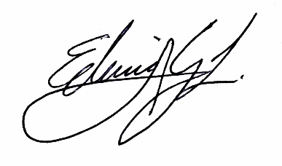

_______________________________________

EDWIN GIRALDO LONDOÑO
C.C. 71984457

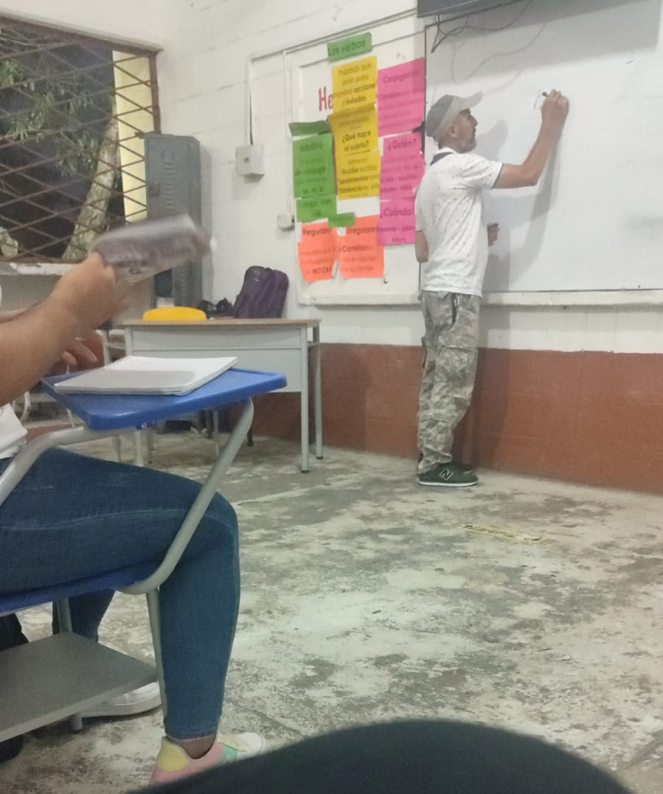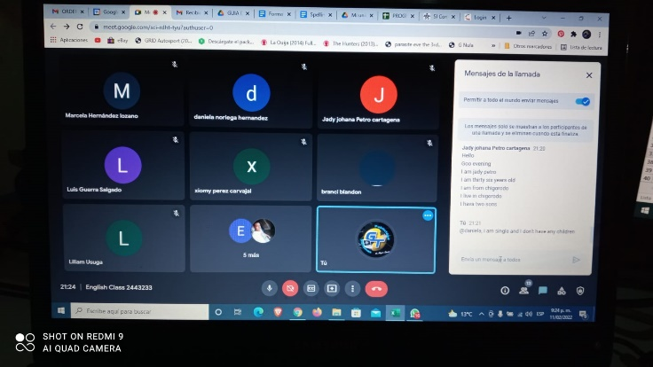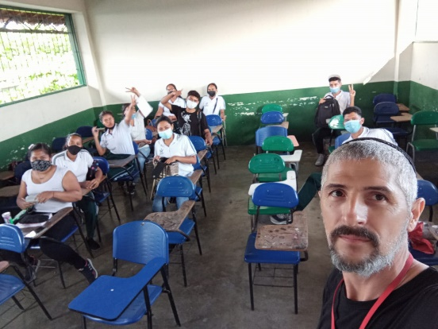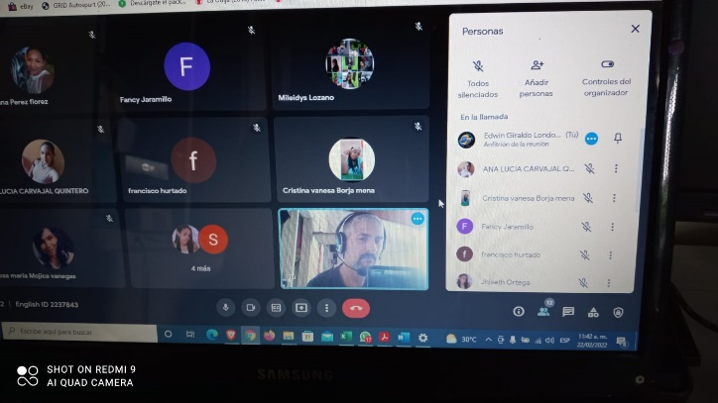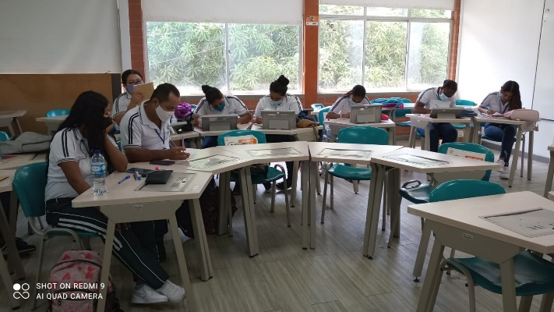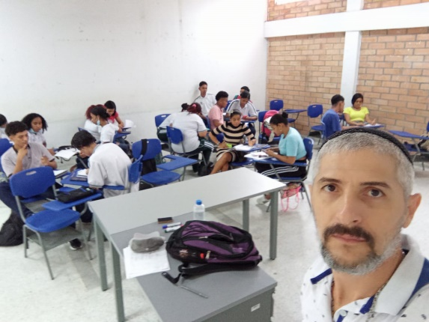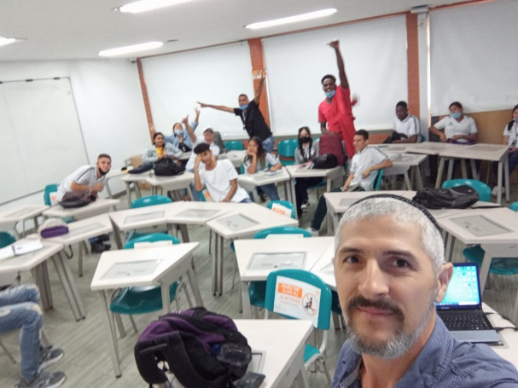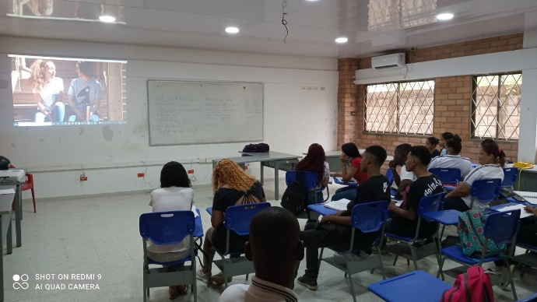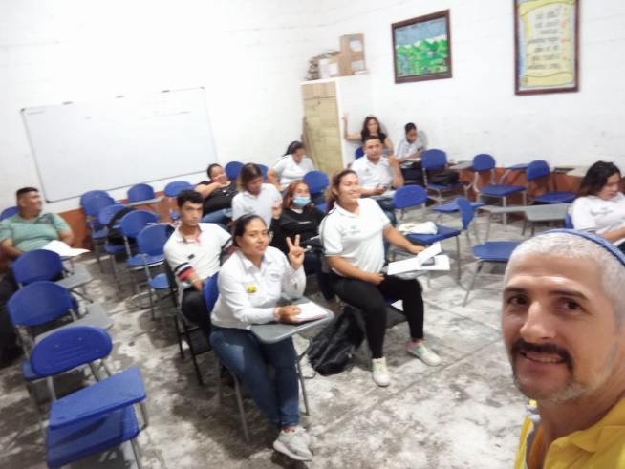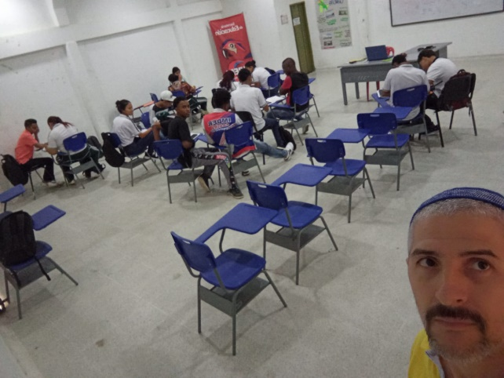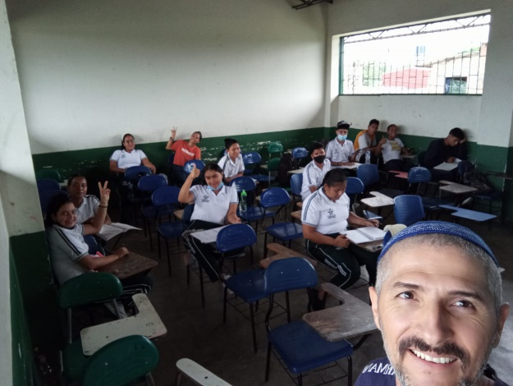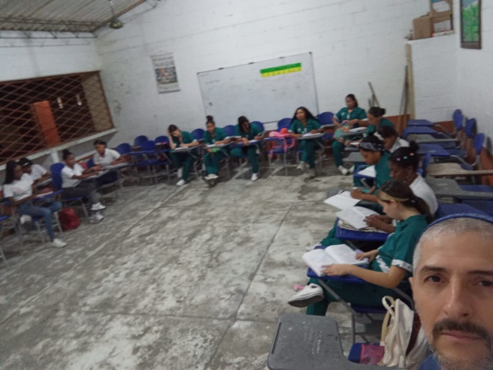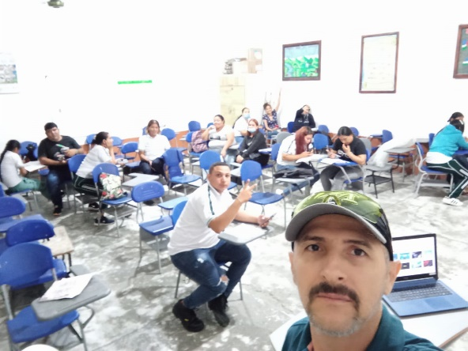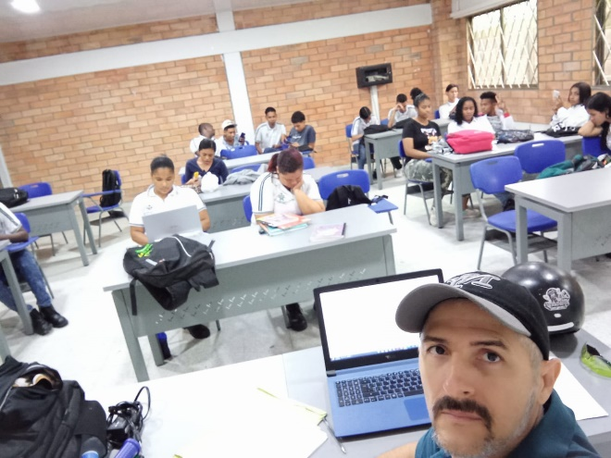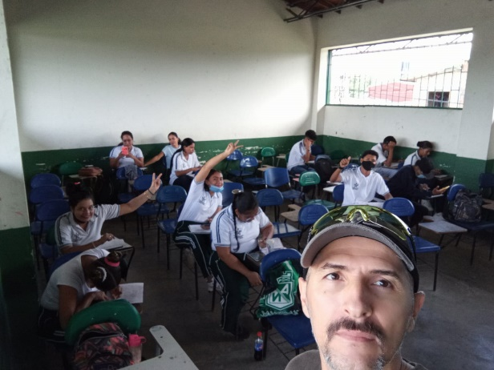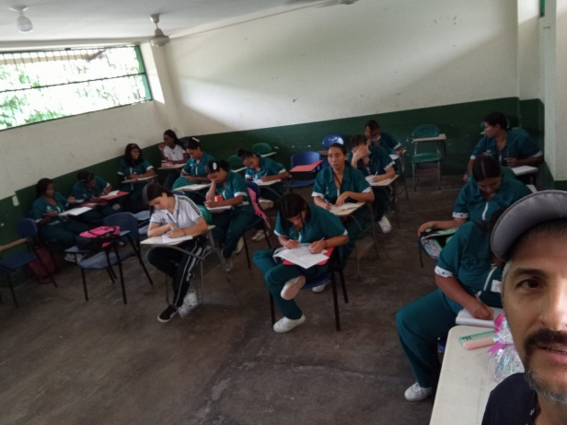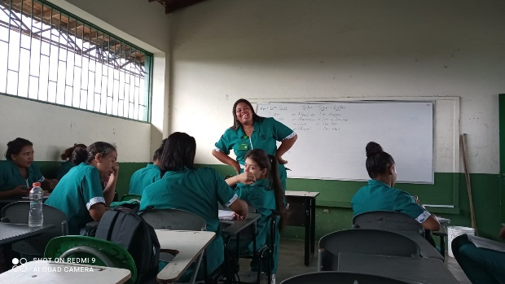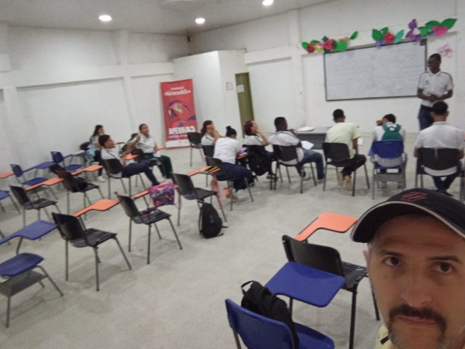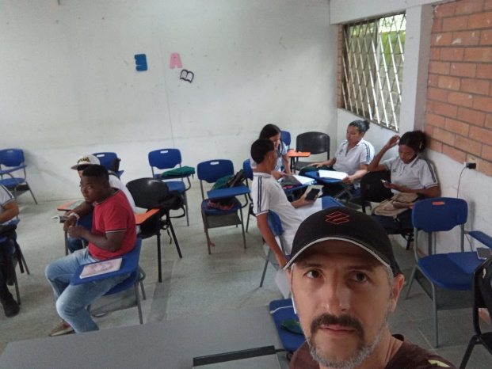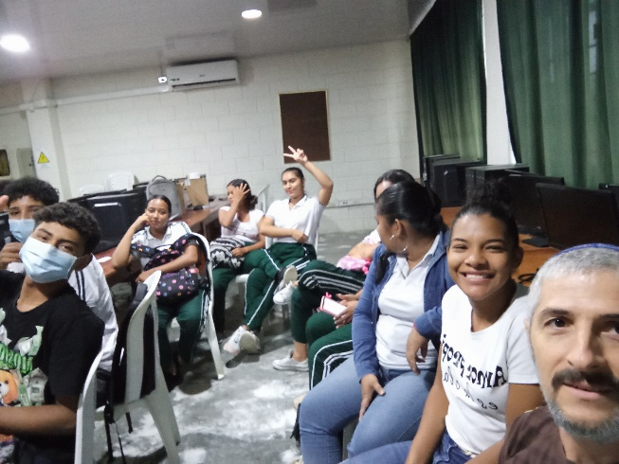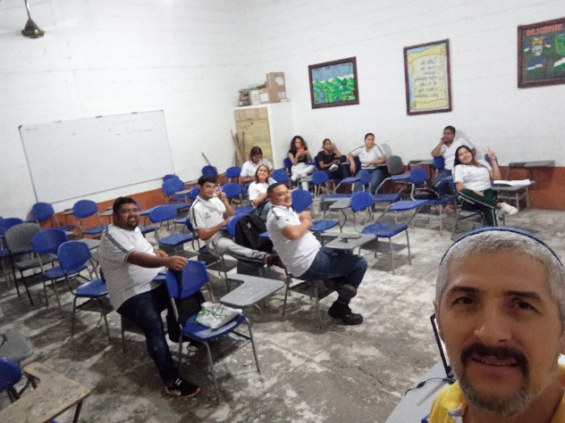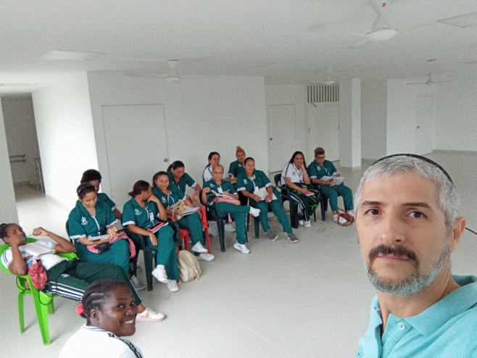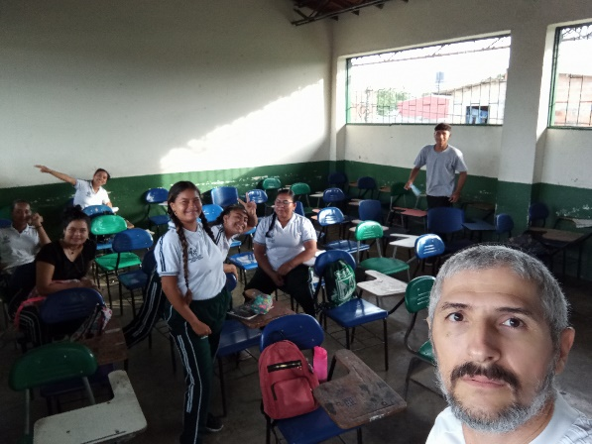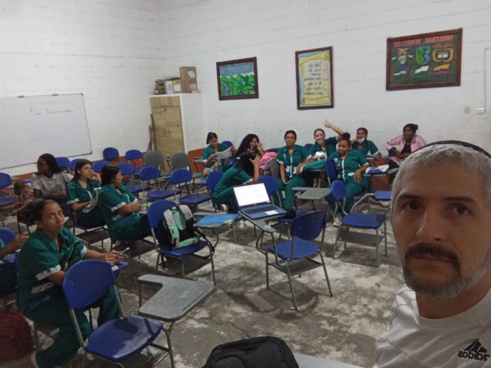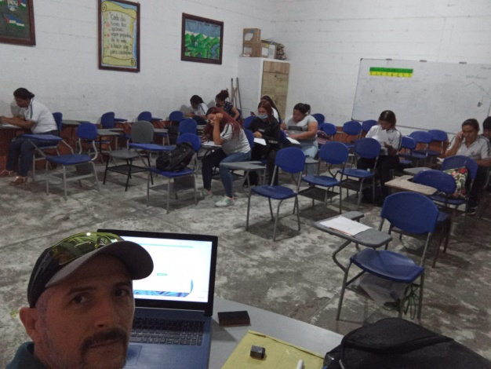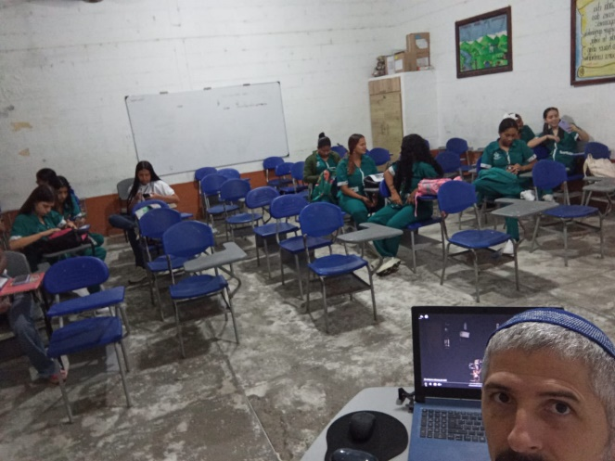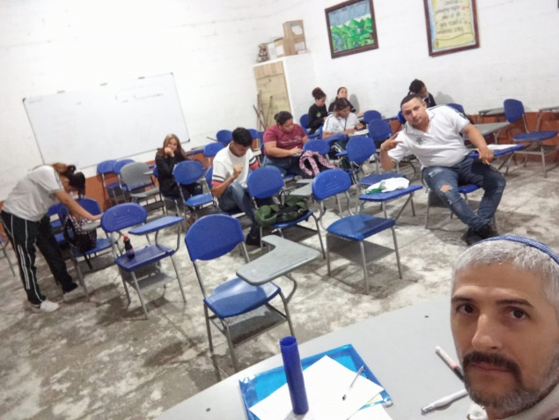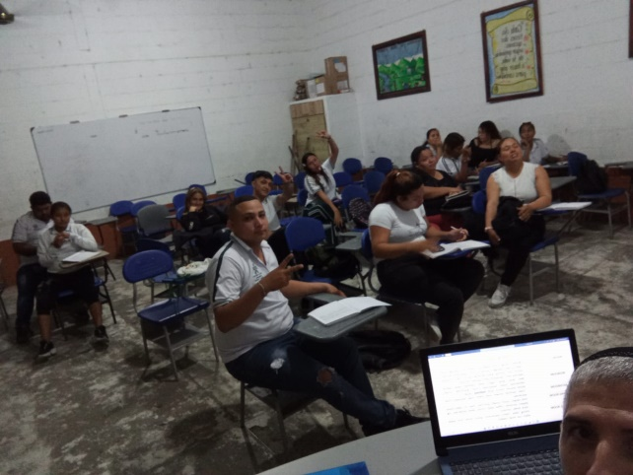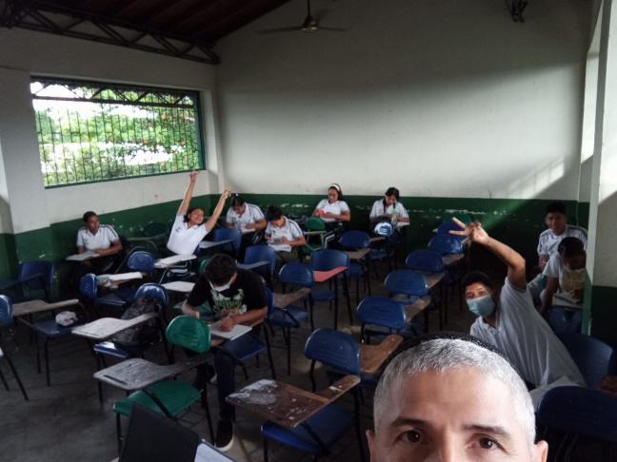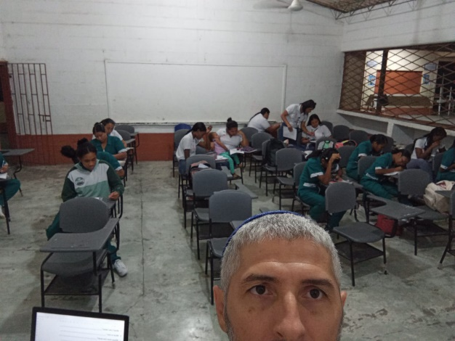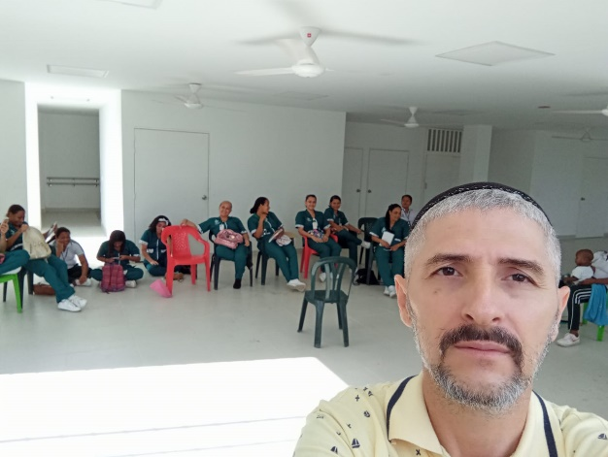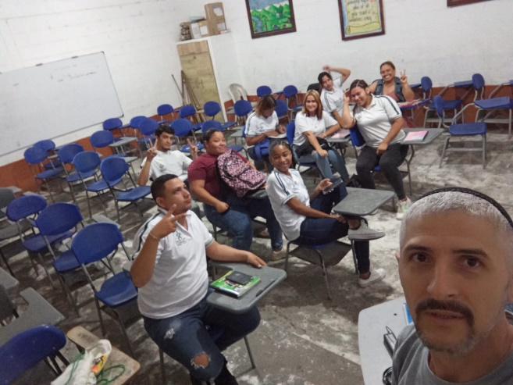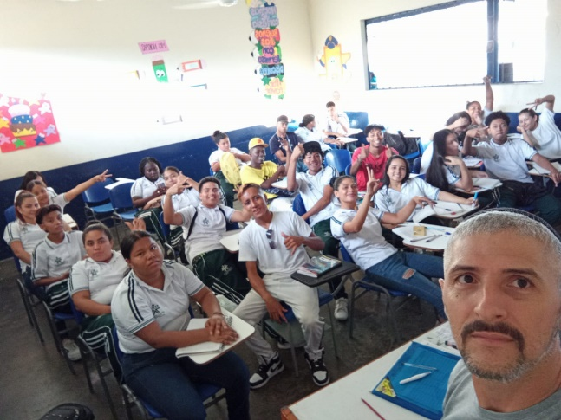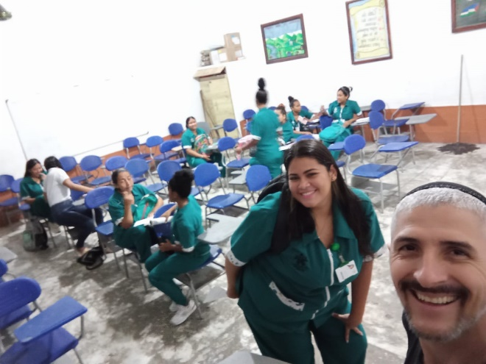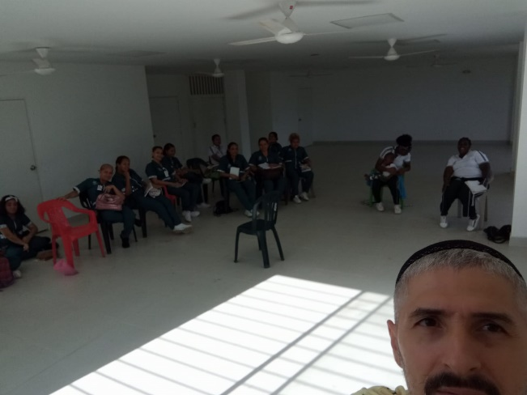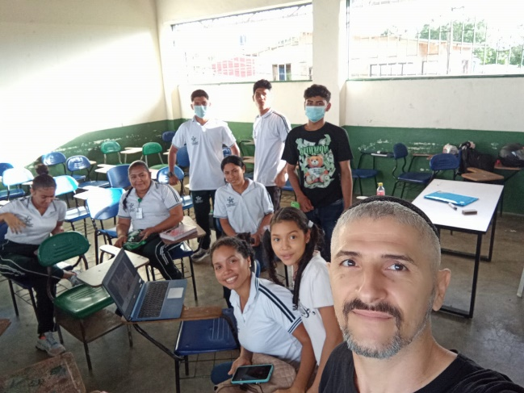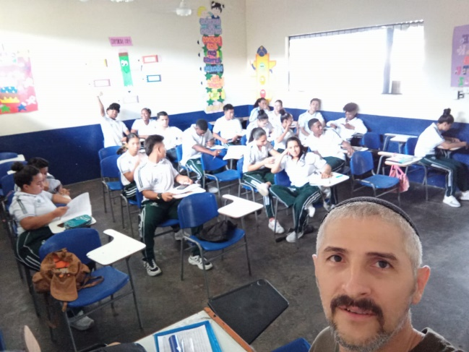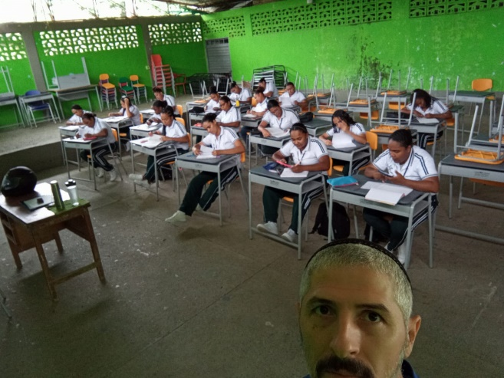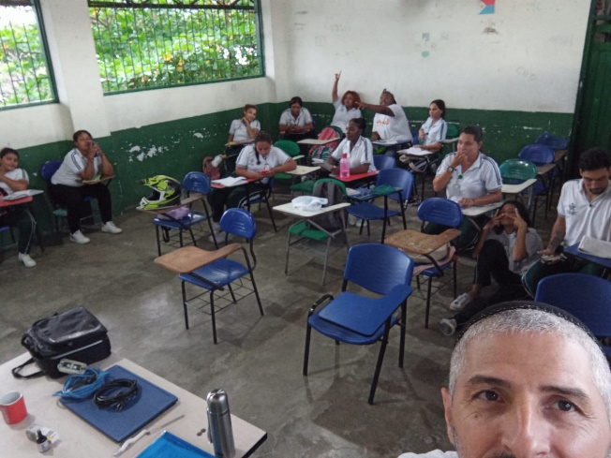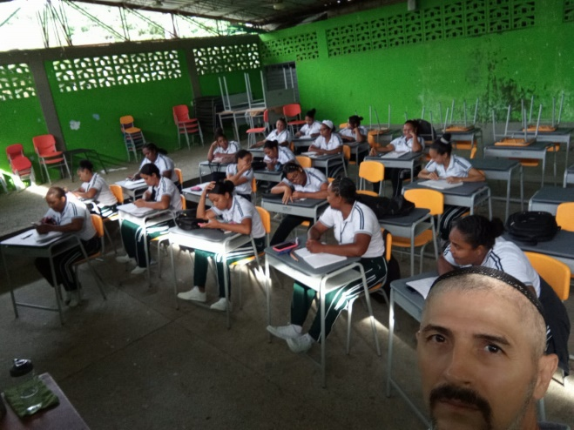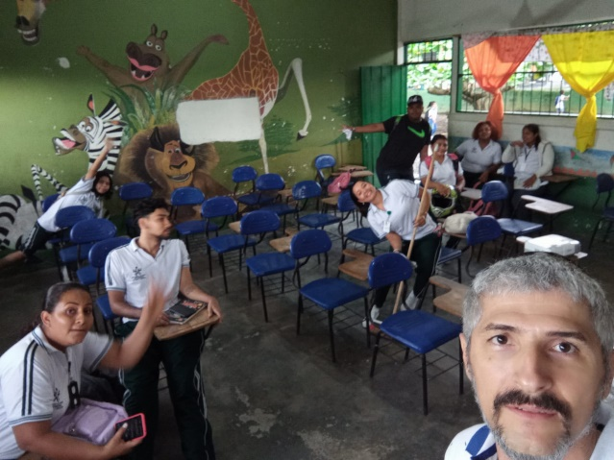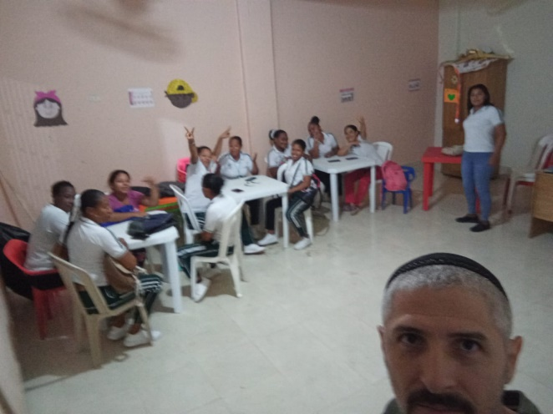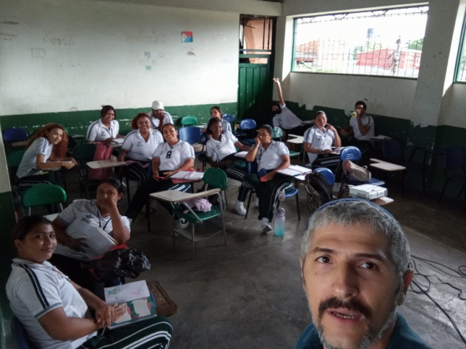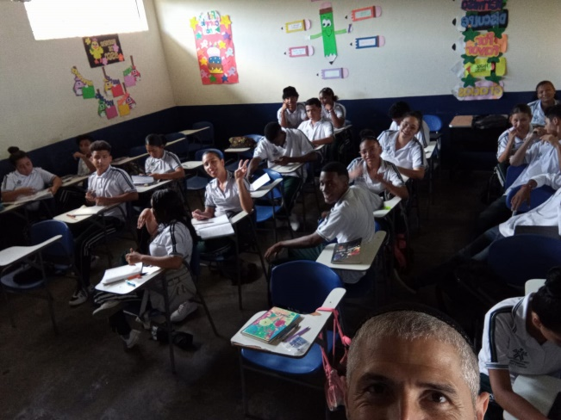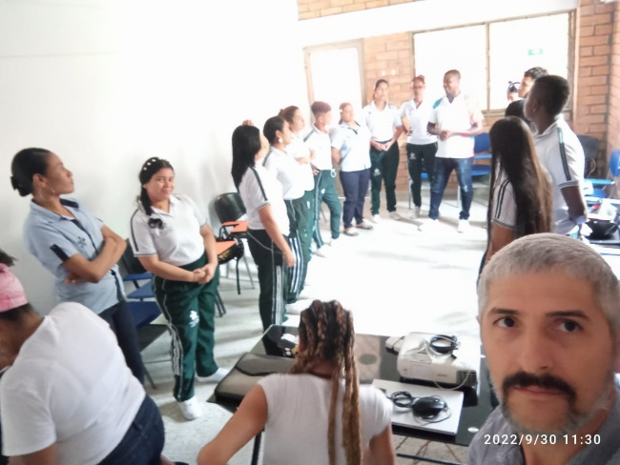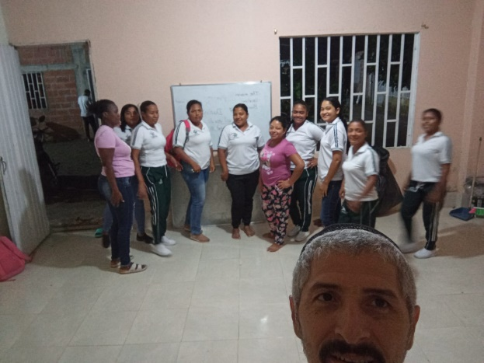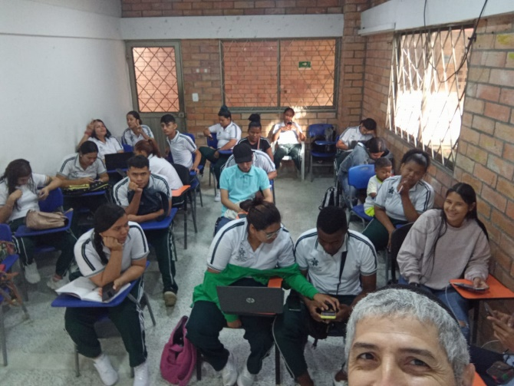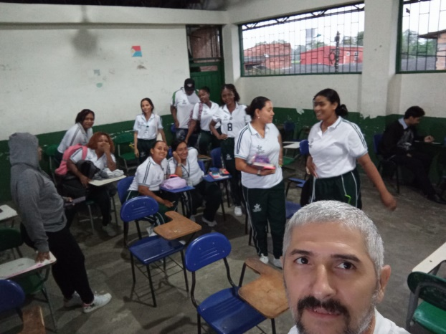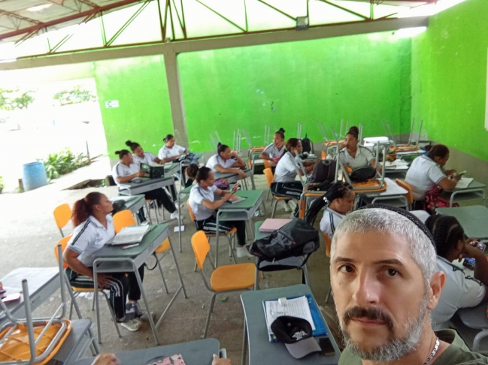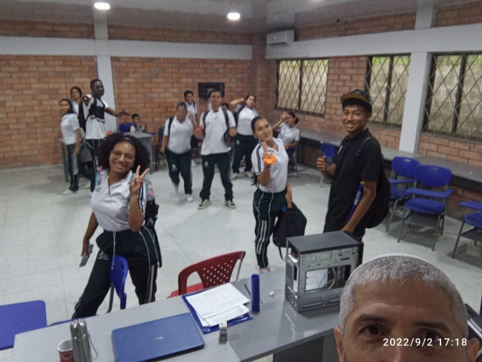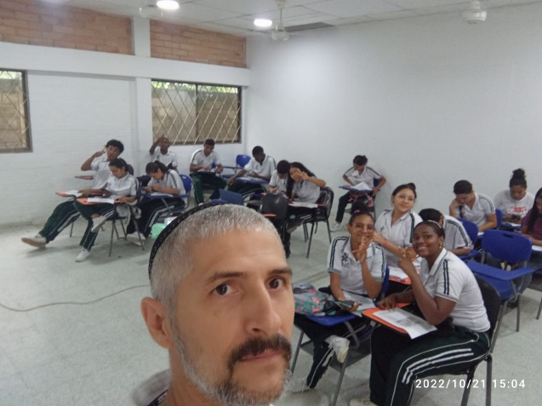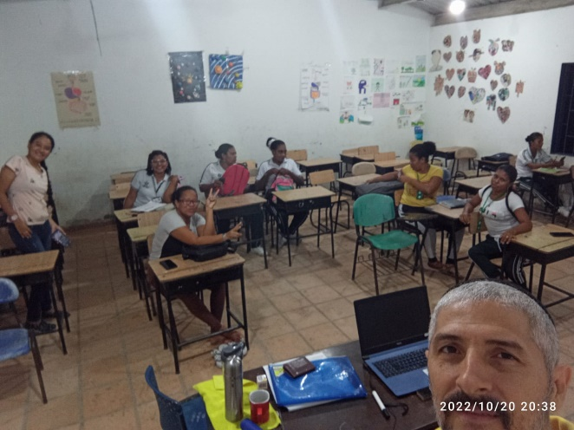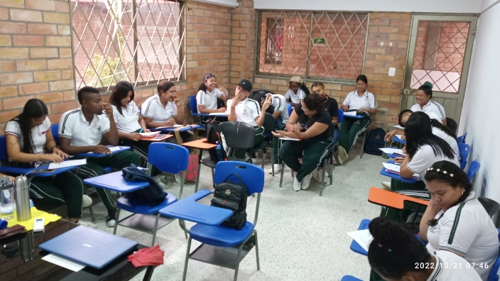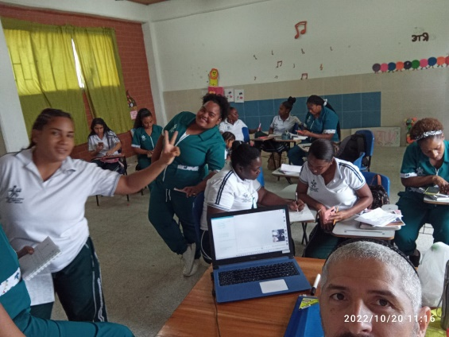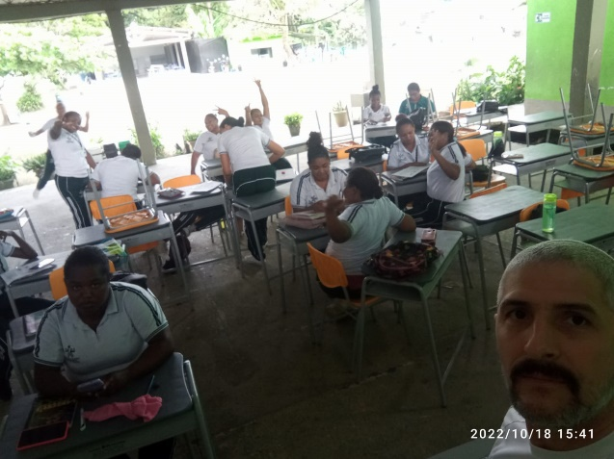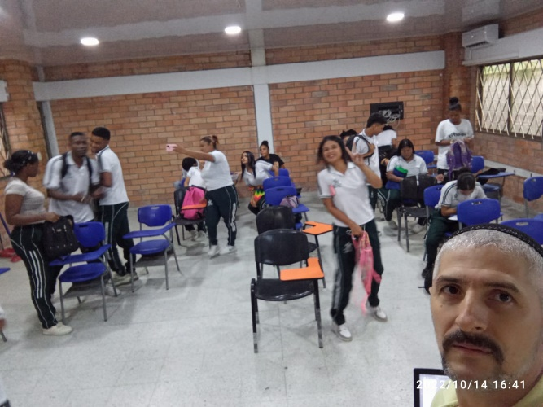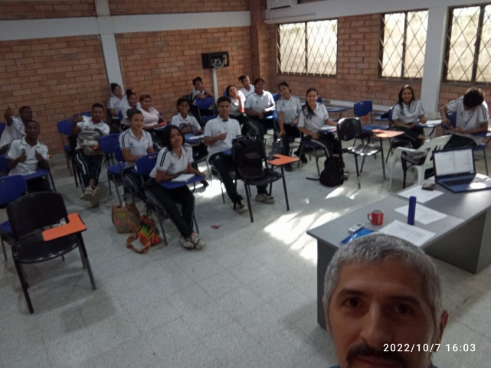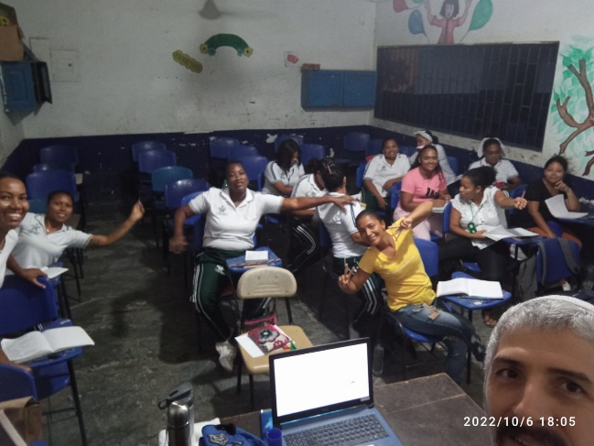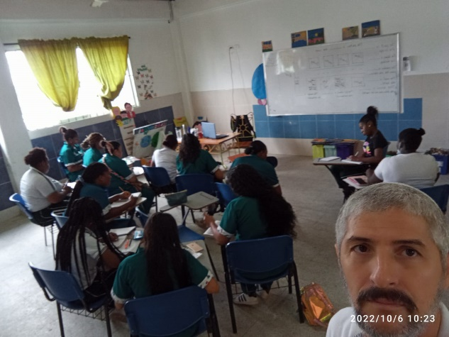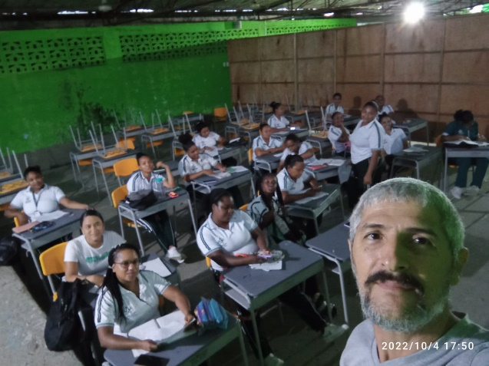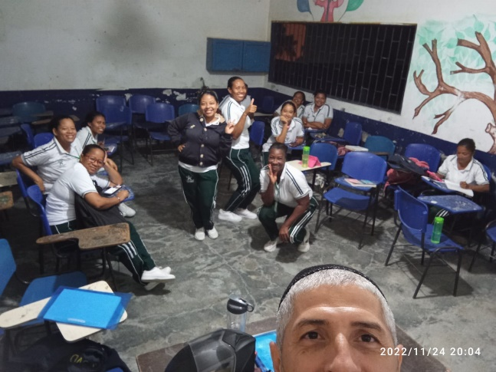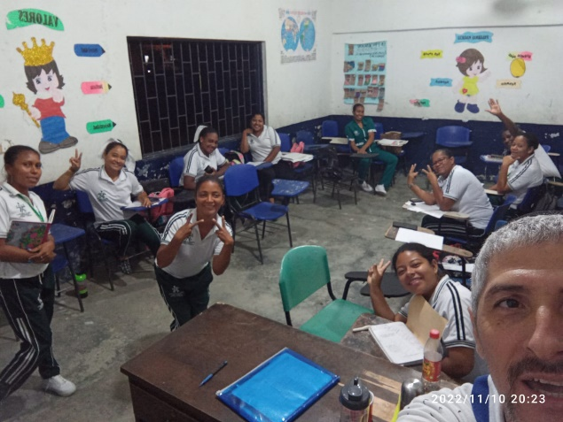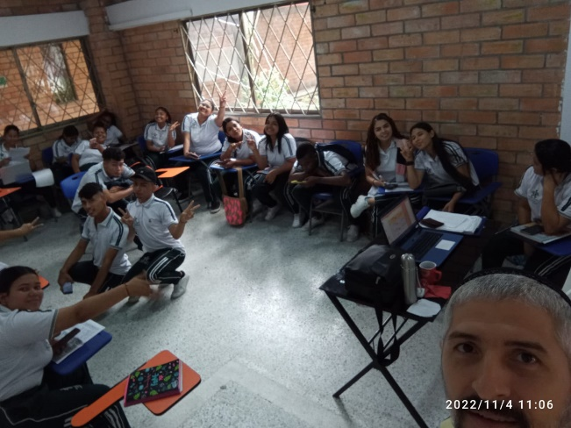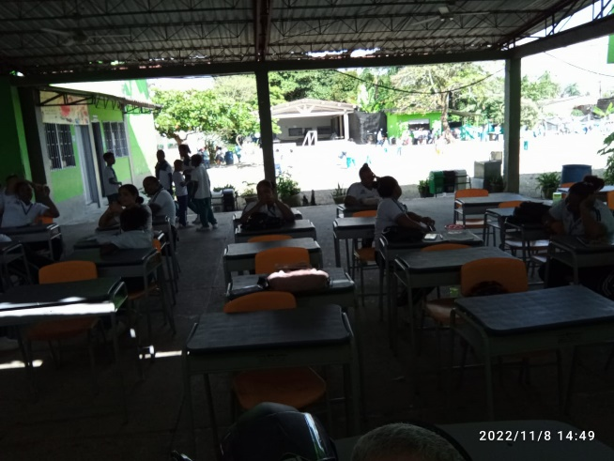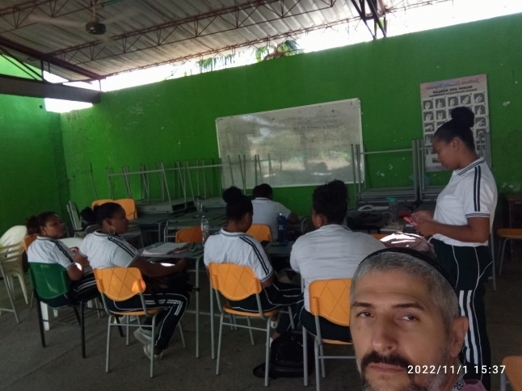

Link a juicios evaluativos e informes

https://drive.google.com/drive/folders/1kmrw842IoB8soifCO6aJnErtIV2gl9ct

